第一章 具体化app
1.1 设计题目
大作业内容描述。在日常生活中，我们可能对数字并没有这么敏感，在很多时候，我们对40号码的鞋子有多大，对4.5寸手机有多大等的数字概念并没有很大的概念，本文的主要内容是用具体的实物数量去代替抽象的概念从而设计一个app。App具体可以实现抽象装换的功能。

1.2 任务要求
现在我主要介绍一下我们设计app的功能，可以连接阿里云服务器进行登
录和注册，然后就是进行跳转进行具体化的功能实现，具体化的功能实现主要是能通过数据转化，将输入的具体数字单位转化成常见的数字单位，比如10g的重量转化为5个瓜子重量。

1.3 研究的主要工作
其中研究的主要内容是阿里云服务器的搭建、后台javaweb程序的编写、mysql数据库的编写、在Android studio上登录注册程序的编写、具体功能实现的程序比如说界面输入、界面跳转、界面输出、还有ui界面的设计。

1.3.2主要内容
我主要设计的是阿里云服务器的搭建、后台javaweb程序的编写、mysql数据库的编写、在Android studio上登录注册程序的编写。其中阿里云选择的 CentOS Linux 7.4.1708系统和阿里云自带的宝塔面板管理镜像；先配置jdk环境；在Linux CentOS上利用yum install xxx自动安装mysql5.6和Tomcat7.0；并将连接mysql和Tomcat的驱动放在相应的lib文件夹下；然后将编写好的war包放在webapps文件夹下，Tomcat会自动运行该程序；最后在Android studio上编写登录和注册相关代码实现登录和注册功能。

另外也可以登录宝塔面板，上面有自带的软件库，可以发现上面有很多后台开发的软件，然后选择mysql和Tomcat进行安装，宝塔面板上会自动安装最新的jdk环境，十分方便。

总体方案设计（或系统建模）
2.1 设计概要

在本次APP的开发中，我主要是实现登录和注册功能。登录和注册功能实现功能图如图所示：

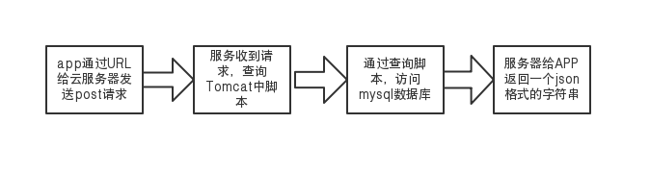
图2.1登录注册功能图

主要利用Xshell+Xftp软件对服务器进行登录，在浏览器输入公网ip+8888登录宝塔面板，然后部署Tomcat和mysql环境，编写脚本程序和APP登录注册程序。开发流程如图所示：

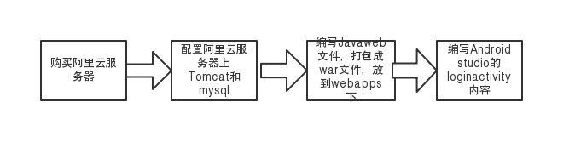

图2.2登录注册流程图

2.2 阿里云服务器环境搭建
在编写客户端和服务端的程序之前，必须要完成服务端环境的搭建，购买一个拥有公网ip的服务器，可以方便任何一个IP可以自由访问。这样的话，才可以让任何一个app的用户能够访问服务器上的任意资源，因为设计的时间比较仓促，所以只在云数据库上简单的建了一个存储用户名和密码的表，用以注册和登录。

2.2.1阿里云服务器的购买
首先访问https://www.aliyun.com/，点击注册阿里云账号，然后绑定手机、邮箱还有支付宝账号，在账号中充值阿里云规定的最低充值数100yuan，完成实名认证和学生认证，在学生认证中点击云翼计划：

图2.3学生认证
进入学生服务器购买界面，可以选择购买轻量应用服务器或者云服务器ECS。学生优惠弹性计算产品提供两种配置选择：
1、轻量应用服务器：（CPU性能不限）
固定机型 9.5元/月：CPU1核，内存2G，峰值带宽5M，系统盘40G，1000G流量包，专有网络，系列三，优惠地域为华南1、华北2、华东2；
2、云服务器ECS：（CPU性能不限）
固定机型 9.5元/月：CPU1核，内存2G，带宽1M，系统盘40G，专有网络，系列三，优惠地域为华北2、华东2；
这里因为访问量少，峰值不高，只是选择购买轻量应用服务器作为app的服务器。应用服务器预装环境选择应用镜像和宝塔Linux面板5.20，地域选择华北2，点击购买。购买成功后实例如图所示：
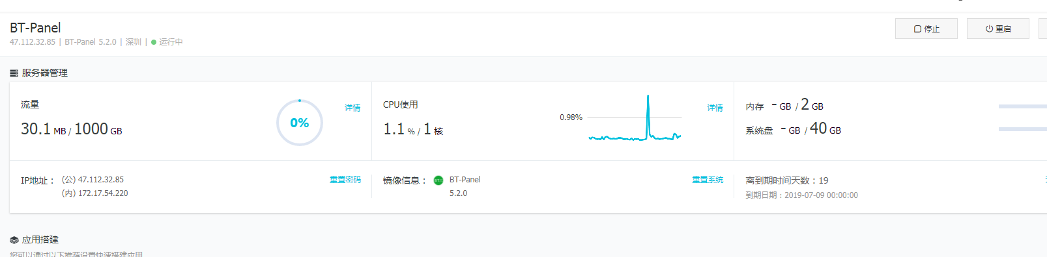
图2.3阿里云服务器控制台

可以在2.3图 看到自己服务器的公网ip和阿里云内网ip.我们可以通过公网ip访问自己服务器。通过控制台查看自己服务器的cpu内存和硬盘内存等信息。

2.2.2使用Xshell+Xftp登录服务器
Xshell是一个强大的安全终端模拟软件，它支持SSH1, SSH2, 以及Microsoft Windows 平台的TELNET 协议。Xshell 通过互联网到远程主机的安全连接以及它创新性的设计和特色帮助用户在复杂的网络环境中享受他们的工作.Xshell可以在Windows界面下用来访问远端不同系统下的服务器，从而比较好的达到远程控制终端的目的。除此之外，其还有丰富的外观配色方案以及样式选择。
Xftp是一个功能强大的SFTP、FTP 文件传输软件。使用了 Xftp 以后，MS Windows 用户能安全地在 UNIX/Linux 和 Windows PC 之间传输文件。Xftp 能同时适应初级用户和高级用户的需要。它采用了标准的 Windows 风格的向导，它简单的界面能与其他 Windows 应用程序紧密地协同工作，此外它还为高级用户提供了众多强劲的功能特性。
在阿里云控制台上防火墙允许以下端口的运行：

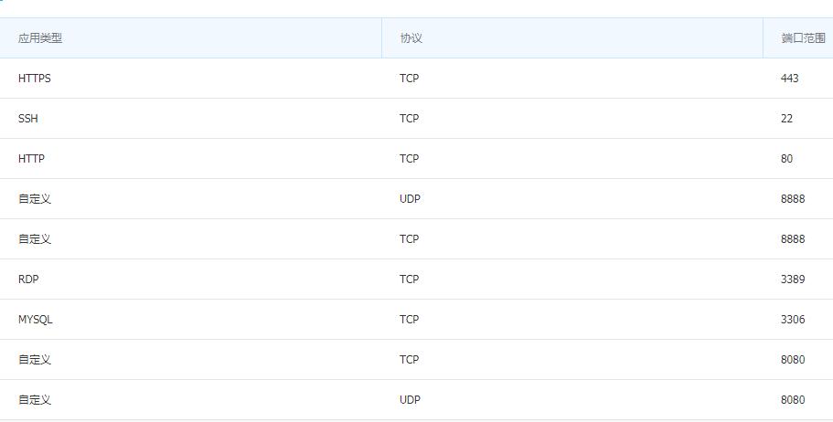
图2.4阿里云防火墙设置
在百度上搜索Xshell+Xftp中文版软件，然后下载安装到电脑中，打开Xshell，点击文件中的新建，输入公网ip，然后输入在购买服务器时设置的登录密码，实现Linux服务器的远程登录。
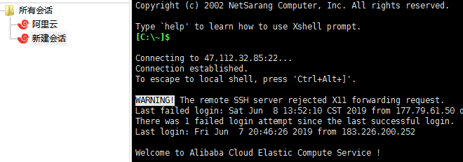
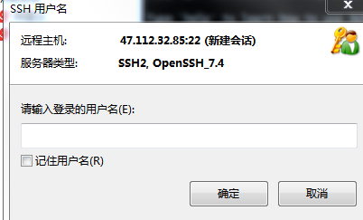
图2.5xshell登录

同样xftp的登录类似一样的操作，登录进服务器的文件系统，可以可视化操作文件。

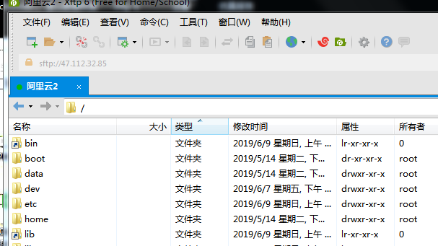
图2.6 xftp登录

2.2.3mysql和Tomcat环境的搭建

MySQL是一个关系型数据库管理系统，由瑞典MySQL AB 公司开发，属于 Oracle 旗下产品。MySQL 是最流行的关系型数据库管理系统之一，在 WEB 应用方面，MySQL是最好的 RDBMS (Relational Database Management System，关系数据库管理系统) 应用软件之一。
Tomcat 服务器是一个免费的开放源代码的Web 应用服务器，属于轻量级应用服务器，在中小型系统和并发访问用户不是很多的场合下被普遍使用，是开发和调试JSP 程序的首选。对于一个初学者来说，可以这样认为，当在一台机器上配置好Apache 服务器，可利用它响应HTML（标准通用标记语言下的一个应用）页面的访问请求。实际上Tomcat是Apache 服务器的扩展，但运行时它是独立运行的，所以当你运行tomcat 时，它实际上作为一个与Apache 独立的进程单独运行的。
安装mysql和Tomcat软件有两种方案，第一种可以利用xftp登录服务器，然后复制mysql、Tomcat、jdk安装包到服务器里，利用xshell登录服务器，用tar-zxvf 进行安装。

然后我选择的是第二种方案，利用阿里云自带的宝塔面板（url公网ip+8888），其可以提供很多服务器后端软件，安装后如图所示：




图2.6 tomcat和mysql安装

在安装Tomcat之后，登录xftp，找到/www/server/tomcat/lib目录，将mysql-connector-java驱动复制到该目录下，这样才可以通过Tomcat访问mysql数据库。

2.2.4创建数据库并利用MySQL-Front登录

《MySQL Front》是一款小巧的管理Mysql的应用程序.主要特性包括多文档界面,语法突出,拖拽方式的数据库和表格,可编辑/可增加/删除的域,可编辑/可插入/删除的记录,可显示的成员,可执行的SQL 脚本,提供与外程序接口,保存数据到CSV文件等。在mysql5.6安装的时候，系统会自动创建一个root账户，并随机生成密码，我们可以通过宝塔面板更改mysql的登录密码。

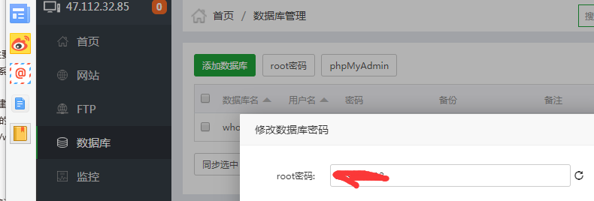图2.7 root密码

在修改密码之后，通过xshell登录服务器，使用 mysql -u root -p 登录进如图所示页面：

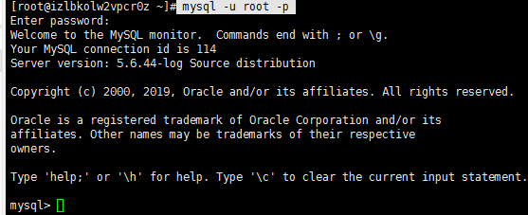
图2.7 mysql登陆

输入grant all PRIVILEGES on *.* to root@'%' identified by 'w19950912';命令，赋予任意外来非本地主机通过root账号访问mysql的权限，然后输入quit退出，然后我们就可以利用MySQL-Front通过3306端口远程登录mysql进行数据库操作。登录之后再数据库输入以下代码可以创建登录和注册表。
use whoere;
create table email(
`id` int unsigned auto_increment,
`account` varchar(20) not null,
`password` varchar(20) not null,
`Intention` varchar(100),
primary key(`id`)
)engine=InnoDB default charset=utf8;
如下图所示：

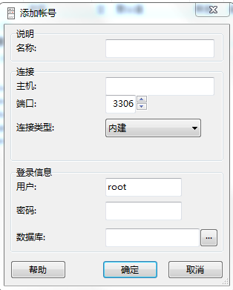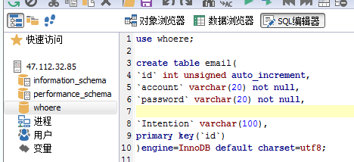

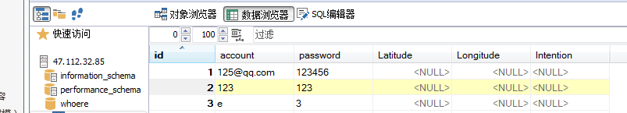
图2.8创建数据库

2.4.5javaweb程序的编写
通过NetBeans编写javaweb脚本程序。程序主要由user类、usedao类、loginservlet类、registerservlt类、newservlet类、DBMaganer类还有脚本文件web.xml组成，下面主要介绍一下各个类的作用。User类主要是定义整个程序使用变量，usedao类主要是定义数据库的查询函数、数据库的插入函数、数据库的修改函数--用于登录和注册，DBMaganer类主要是用于数据库和Tomcat之间的连接、loginservlet类和registerservlt类用于登录和注册。
在编写好javaweb程序后，点击清理并构建，在源工程文件夹会生成相应的war文件，把war文件通过xftp文件放在webapps文件夹下，Tomcat会自动运行该脚本。
利用浏览器可以登录数据库进行测试，在浏览器可以看到返回的json字符串：

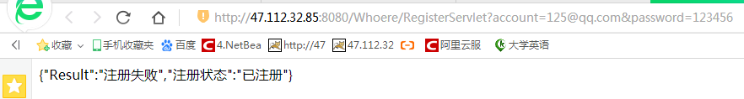
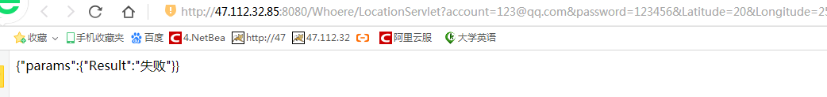
图2.9 服务端访问测试

2.3 人脸识别登录
因为时间有限，虽然完成了人脸识别登录模块的构建和开发，但是并没有加到主功能app里面，主页面一共三个按钮：激活功能、开始注册、人脸登录。按顺序点击即可完成注册和登录的过程。在激活识别引擎后，进入注册选项，摄像头会自动和相片库人脸进行对比，具体的代码以及开发过程在这里就不详细介绍，下面附上模块的演示图片和源码。
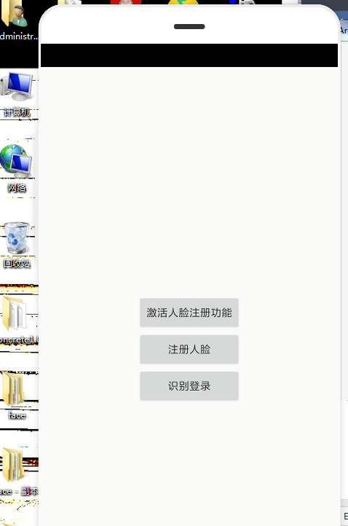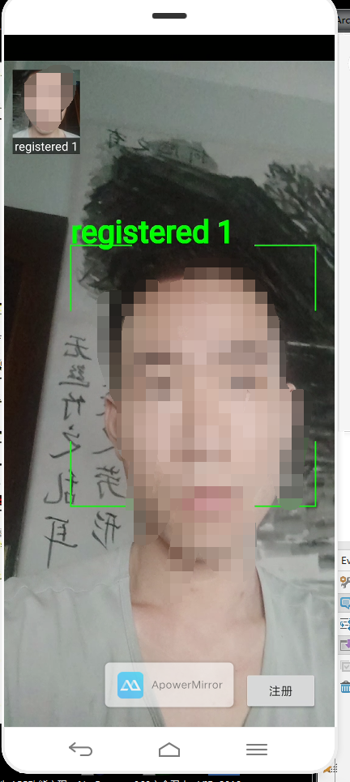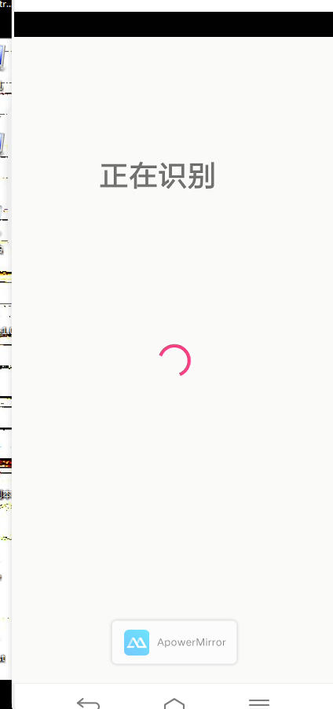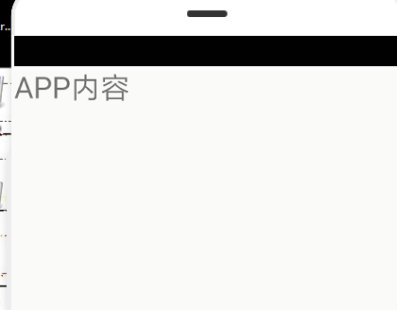
图2.10 人脸识别模块演示

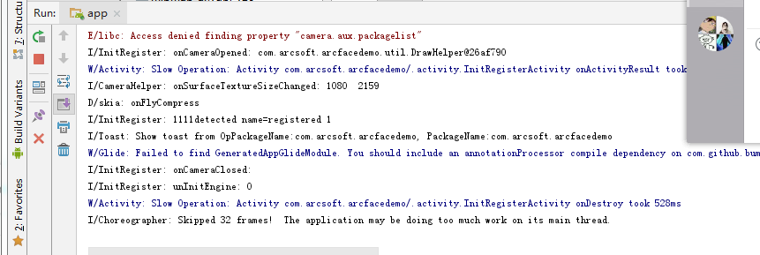
图2.11 注册图片命名为register 1，打印name

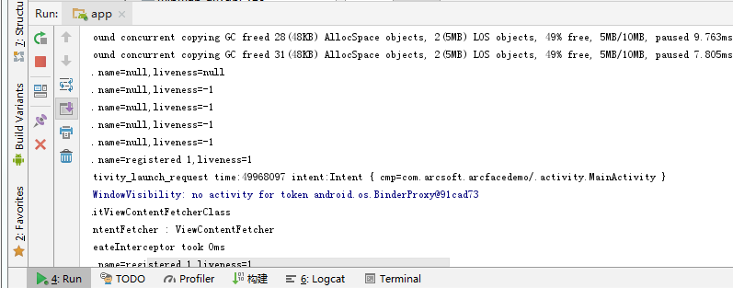
图2.12 开始识别，识别到register 1后跳转

附录
“附录”，分页，居中，黑三号。
- 源程序

InitActivity

package com.arcsoft.arcfacedemo.activity;
import android.Manifest;
import android.content.Intent;
import android.content.pm.PackageManager;
import android.os.Bundle;
import android.support.annotation.NonNull;
import android.support.v4.app.ActivityCompat;
import android.support.v4.content.ContextCompat;
import android.support.v7.app.AppCompatActivity;
import android.util.Log;
import android.view.View;
import android.widget.Button;
import android.widget.RadioButton;
import android.widget.RadioGroup;
import android.widget.Toast;
import com.arcsoft.arcfacedemo.R;
import com.arcsoft.arcfacedemo.common.Constants;
import com.arcsoft.arcfacedemo.util.ConfigUtil;
import com.arcsoft.face.ActiveFileInfo;
import com.arcsoft.face.ErrorInfo;
import com.arcsoft.face.FaceEngine;
import java.io.File;
import io.reactivex.Observable;
import io.reactivex.ObservableEmitter;
import io.reactivex.ObservableOnSubscribe;
import io.reactivex.Observer;
import io.reactivex.android.schedulers.AndroidSchedulers;
import io.reactivex.disposables.Disposable;
import io.reactivex.schedulers.Schedulers;
public class InitActivity extends AppCompatActivity {
private static final String TAG = "InitActivity";
private Toast toast = null;
private static final int ACTION_REQUEST_PERMISSIONS = 0x001;
private static final String[] NEEDED_PERMISSIONS = new String[]{
Manifest.permission.READ_PHONE_STATE
};
private FaceEngine faceEngine = new FaceEngine();
private Button mBnbutton3;
@Override
protected void onCreate(Bundle savedInstanceState) {
super.onCreate(savedInstanceState);
setContentView(R.layout.activity_init);
// initView();
if(isRiegister()){
//waitactivity
Log.i(TAG,"test isRiegister ");
startActivity(new Intent(this,WaitActivity.class));
finish();
}else{
Log.i(TAG,"test isRiegister ");
}
mBnbutton3=findViewById(R.id.button3);
mBnbutton3.setOnClickListener(new View.OnClickListener()/*点击事件*/ {
@Override
public void onClick(View v) {
//跳转到button3界面
Intent intent =new Intent(InitActivity.this,WaitActivity.class);
startActivity(intent);
}
});
}
private boolean isRiegister(){
String ROOT_PATH = this.getFilesDir().getAbsolutePath();
String SAVE_FEATURE_DIR = "register" + File.separator + "features";
File featureDir = new File(ROOT_PATH + File.separator + SAVE_FEATURE_DIR);
if (!featureDir.exists() || !featureDir.isDirectory()) {
return false;
}
File[] featureFiles = featureDir.listFiles();
if (featureFiles == null || featureFiles.length == 0) {
return false;
}
return false;
}
// private void initView() {
// //设置视频模式下的人脸优先检测方向
// RadioGroup radioGroupFtOrient = findViewById(R.id.radio_group_ft_orient);
// RadioButton rbOrient0 = findViewById(R.id.rb_orient_0);
// RadioButton rbOrient90 = findViewById(R.id.rb_orient_90);
// RadioButton rbOrient180 = findViewById(R.id.rb_orient_180);
// RadioButton rbOrient270 = findViewById(R.id.rb_orient_270);
// RadioButton rbOrientAll = findViewById(R.id.rb_orient_all);
// switch (ConfigUtil.getFtOrient(this)) {
// case FaceEngine.ASF_OP_0_ONLY:
// rbOrient0.setChecked(true);
// break;
// case FaceEngine.ASF_OP_90_ONLY:
// rbOrient90.setChecked(true);
// break;
// case FaceEngine.ASF_OP_180_ONLY:
// rbOrient180.setChecked(true);
// break;
// case FaceEngine.ASF_OP_270_ONLY:
// rbOrient270.setChecked(true);
// break;
// case FaceEngine.ASF_OP_0_HIGHER_EXT:
// rbOrientAll.setChecked(true);
// break;
// default:
// rbOrient0.setChecked(true);
// break;
// }
// radioGroupFtOrient.setOnCheckedChangeListener(new RadioGroup.OnCheckedChangeListener() {
// @Override
// public void onCheckedChanged(RadioGroup group, int checkedId) {
// switch (checkedId) {
// case R.id.rb_orient_0:
// ConfigUtil.setFtOrient(InitActivity.this, FaceEngine.ASF_OP_0_ONLY);
// break;
// case R.id.rb_orient_90:
// ConfigUtil.setFtOrient(InitActivity.this, FaceEngine.ASF_OP_90_ONLY);
// break;
// case R.id.rb_orient_180:
// ConfigUtil.setFtOrient(InitActivity.this, FaceEngine.ASF_OP_180_ONLY);
// break;
// case R.id.rb_orient_270:
// ConfigUtil.setFtOrient(InitActivity.this, FaceEngine.ASF_OP_270_ONLY);
// break;
// case R.id.rb_orient_all:
// ConfigUtil.setFtOrient(InitActivity.this, FaceEngine.ASF_OP_0_HIGHER_EXT);
// break;
// default:
// ConfigUtil.setFtOrient(InitActivity.this, FaceEngine.ASF_OP_0_ONLY);
// break;
// }
// }
// });
// }
// /**
// * 打开相机，显示年龄性别
// *
// * @param view
// */
// public void jumpToPreviewActivity(View view) {
// startActivity(new Intent(this, PreviewActivity.class));
// }
//
// /**
// * 处理单张图片，显示图片中所有人脸的信息，并且一一比对相似度
// *
// * @param view
// */
// public void jumpToSingleImageActivity(View view) {
// startActivity(new Intent(this, SingleImageActivity.class));
// }
//
// /**
// * 选择一张主照，显示主照中人脸的详细信息，然后选择图片和主照进行比对
// *
// * @param view
// */
// public void jumpToMultiImageActivity(View view) {
// startActivity(new Intent(this, MultiImageActivity.class));
// }
/**
* 打开相机，RGB活体检测，人脸注册，人脸识别
*
* @param view
*/
public void jumpToFaceRecognizeActivity(View view) {
startActivity(new Intent(this, InitRegisterActivity.class));
}
// /**
// * 打开相机，IR活体检测，人脸注册，人脸识别
// *
// * @param view
// */
// public void jumpToIrFaceRecognizeActivity(View view) {
// startActivity(new Intent(this, IrRegisterAndRecognizeActivity.class));
// }
//
// /**
// * 批量注册和删除功能
// *
// * @param view
// */
// public void jumpToBatchRegisterActivity(View view) {
// startActivity(new Intent(this, FaceManageActivity.class));
// }
/**
* 激活引擎
*
* @param view
*/
public void activeEngine(final View view) {
if (!checkPermissions(NEEDED_PERMISSIONS)) {
ActivityCompat.requestPermissions(this, NEEDED_PERMISSIONS, ACTION_REQUEST_PERMISSIONS);
return;
}
if (view != null) {
view.setClickable(false);
}
Observable.create(new ObservableOnSubscribe<Integer>() {
@Override
public void subscribe(ObservableEmitter<Integer> emitter) throws Exception {
int activeCode = faceEngine.activeOnline(InitActivity.this, Constants.APP_ID, Constants.SDK_KEY);
emitter.onNext(activeCode);
}
})
.subscribeOn(Schedulers.io())
.observeOn(AndroidSchedulers.mainThread())
.subscribe(new Observer<Integer>() {
@Override
public void onSubscribe(Disposable d) {
}
@Override
public void onNext(Integer activeCode) {
if (activeCode == ErrorInfo.MOK) {
showToast(getString(R.string.active_success));
} else if (activeCode == ErrorInfo.MERR_ASF_ALREADY_ACTIVATED) {
showToast(getString(R.string.already_activated));
} else {
showToast(getString(R.string.active_failed, activeCode));
}
if (view != null) {
view.setClickable(true);
}
ActiveFileInfo activeFileInfo = new ActiveFileInfo();
int res = faceEngine.getActiveFileInfo(InitActivity.this,activeFileInfo);
if (res == ErrorInfo.MOK) {
Log.i(TAG, activeFileInfo.toString());
}
}
@Override
public void onError(Throwable e) {
}
@Override
public void onComplete() {
}
});
}
private boolean checkPermissions(String[] neededPermissions) {
if (neededPermissions == null || neededPermissions.length == 0) {
return true;
}
boolean allGranted = true;
for (String neededPermission : neededPermissions) {
allGranted &= ContextCompat.checkSelfPermission(this, neededPermission) == PackageManager.PERMISSION_GRANTED;
}
return allGranted;
}
@Override
public void onRequestPermissionsResult(int requestCode, @NonNull String[] permissions, @NonNull int[] grantResults) {
super.onRequestPermissionsResult(requestCode, permissions, grantResults);
if (requestCode == ACTION_REQUEST_PERMISSIONS) {
boolean isAllGranted = true;
for (int grantResult : grantResults) {
isAllGranted &= (grantResult == PackageManager.PERMISSION_GRANTED);
}
if (isAllGranted) {
activeEngine(null);
} else {
showToast(getString(R.string.permission_denied));
}
}
}
private void showToast(String s) {
if (toast == null) {
toast = Toast.makeText(this, s, Toast.LENGTH_SHORT);
toast.show();
} else {
toast.setText(s);
toast.show();
}
}
}

InitRegisterActivity

package com.arcsoft.arcfacedemo.activity;
import android.Manifest;
import android.content.Intent;
import android.content.pm.ActivityInfo;
import android.content.pm.PackageManager;
import android.graphics.Point;
import android.hardware.Camera;
import android.os.Build;
import android.os.Bundle;
import android.support.annotation.NonNull;
import android.support.annotation.Nullable;
import android.support.v4.app.ActivityCompat;
import android.support.v4.content.ContextCompat;
import android.support.v7.app.AppCompatActivity;
import android.support.v7.widget.DefaultItemAnimator;
import android.support.v7.widget.GridLayoutManager;
import android.support.v7.widget.RecyclerView;
import android.util.DisplayMetrics;
import android.util.Log;
import android.view.View;
import android.view.ViewTreeObserver;
import android.view.WindowManager;
import android.widget.CompoundButton;
import android.widget.Switch;
import android.widget.Toast;
import com.arcsoft.arcfacedemo.R;
import com.arcsoft.arcfacedemo.faceserver.CompareResult;
import com.arcsoft.arcfacedemo.faceserver.FaceServer;
import com.arcsoft.arcfacedemo.model.DrawInfo;
import com.arcsoft.arcfacedemo.model.FacePreviewInfo;
import com.arcsoft.arcfacedemo.util.ConfigUtil;
import com.arcsoft.arcfacedemo.util.DrawHelper;
import com.arcsoft.arcfacedemo.util.camera.CameraHelper;
import com.arcsoft.arcfacedemo.util.camera.CameraListener;
import com.arcsoft.arcfacedemo.util.face.FaceHelper;
import com.arcsoft.arcfacedemo.util.face.FaceListener;
import com.arcsoft.arcfacedemo.util.face.RequestFeatureStatus;
import com.arcsoft.arcfacedemo.widget.FaceRectView;
import com.arcsoft.arcfacedemo.widget.ShowFaceInfoAdapter;
import com.arcsoft.face.AgeInfo;
import com.arcsoft.face.ErrorInfo;
import com.arcsoft.face.FaceEngine;
import com.arcsoft.face.FaceFeature;
import com.arcsoft.face.GenderInfo;
import com.arcsoft.face.LivenessInfo;
import com.arcsoft.face.VersionInfo;
import java.util.ArrayList;
import java.util.List;
import java.util.Set;
import java.util.concurrent.ConcurrentHashMap;
import java.util.concurrent.TimeUnit;
import io.reactivex.Observable;
import io.reactivex.ObservableEmitter;
import io.reactivex.ObservableOnSubscribe;
import io.reactivex.Observer;
import io.reactivex.android.schedulers.AndroidSchedulers;
import io.reactivex.disposables.CompositeDisposable;
import io.reactivex.disposables.Disposable;
import io.reactivex.functions.Consumer;
import io.reactivex.schedulers.Schedulers;
public class InitRegisterActivity extends AppCompatActivity implements ViewTreeObserver.OnGlobalLayoutListener {
private static final String TAG = "InitRegister";
private static final int MAX_DETECT_NUM = 10;
//存放人脸的表
static List<String> list = new ArrayList<String>();
/**
* 当FR成功，活体未成功时，FR等待活体的时间
*/
private static final int WAIT_LIVENESS_INTERVAL = 50;
private CameraHelper cameraHelper;
private DrawHelper drawHelper;
private Camera.Size previewSize;
/**
* 优先打开的摄像头，本界面主要用于单目RGB摄像头设备，因此默认打开前置
*/
private Integer rgbCameraID = Camera.CameraInfo.CAMERA_FACING_FRONT;
private FaceEngine faceEngine;
private FaceHelper faceHelper;
private List<CompareResult> compareResultList;
private ShowFaceInfoAdapter adapter;
/**
* 活体检测的开关
*/
private boolean livenessDetect = true;
/**
* 注册人脸状态码，准备注册
*/
private static final int REGISTER_STATUS_READY = 0;
/**
* 注册人脸状态码，注册中
*/
private static final int REGISTER_STATUS_PROCESSING = 1;
/**
* 注册人脸状态码，注册结束（无论成功失败）
*/
private static final int REGISTER_STATUS_DONE = 2;
private int registerStatus = REGISTER_STATUS_DONE;
private int afCode = -1;
private ConcurrentHashMap<Integer, Integer> requestFeatureStatusMap = new ConcurrentHashMap<>();
private ConcurrentHashMap<Integer, Integer> livenessMap = new ConcurrentHashMap<>();
private CompositeDisposable getFeatureDelayedDisposables = new CompositeDisposable();
/**
* 相机预览显示的控件，可为SurfaceView或TextureView
*/
private View previewView;
/**
* 绘制人脸框的控件
*/
private FaceRectView faceRectView;
private Switch switchLivenessDetect;
private static final int ACTION_REQUEST_PERMISSIONS = 0x001;
private static final float SIMILAR_THRESHOLD = 0.8F;
/**
* 所需的所有权限信息
*/
private static final String[] NEEDED_PERMISSIONS = new String[]{
Manifest.permission.CAMERA,
Manifest.permission.READ_PHONE_STATE
};
@Override
protected void onCreate(Bundle savedInstanceState) {
super.onCreate(savedInstanceState);
setContentView(R.layout.activity_init_register);
//保持亮屏
getWindow().addFlags(WindowManager.LayoutParams.FLAG_KEEP_SCREEN_ON);
if (Build.VERSION.SDK_INT >= Build.VERSION_CODES.KITKAT) {
WindowManager.LayoutParams attributes = getWindow().getAttributes();
attributes.systemUiVisibility = View.SYSTEM_UI_FLAG_IMMERSIVE_STICKY | View.SYSTEM_UI_FLAG_HIDE_NAVIGATION;
getWindow().setAttributes(attributes);
}
// Activity启动后就锁定为启动时的方向
setRequestedOrientation(ActivityInfo.SCREEN_ORIENTATION_LOCKED);
//本地人脸库初始化
FaceServer.getInstance().init(this);
initView();
}
private void initView() {
previewView = findViewById(R.id.texture_preview);
//在布局结束后才做初始化操作
previewView.getViewTreeObserver().addOnGlobalLayoutListener(this);
faceRectView = findViewById(R.id.face_rect_view);
RecyclerView recyclerShowFaceInfo = findViewById(R.id.recycler_view_person);
compareResultList = new ArrayList<>();
adapter = new ShowFaceInfoAdapter(compareResultList, this);
recyclerShowFaceInfo.setAdapter(adapter);
DisplayMetrics dm = getResources().getDisplayMetrics();
int spanCount = (int) (dm.widthPixels / (getResources().getDisplayMetrics().density * 100 + 0.5f));
recyclerShowFaceInfo.setLayoutManager(new GridLayoutManager(this, spanCount));
recyclerShowFaceInfo.setItemAnimator(new DefaultItemAnimator());
}
/**
* 初始化引擎
*/
private void initEngine() {
faceEngine = new FaceEngine();
afCode = faceEngine.init(this, FaceEngine.ASF_DETECT_MODE_VIDEO, ConfigUtil.getFtOrient(this),
16, MAX_DETECT_NUM, FaceEngine.ASF_FACE_RECOGNITION | FaceEngine.ASF_FACE_DETECT | FaceEngine.ASF_LIVENESS);
VersionInfo versionInfo = new VersionInfo();
faceEngine.getVersion(versionInfo);
Log.i(TAG, "initEngine: init: " + afCode + " version:" + versionInfo);
if (afCode != ErrorInfo.MOK) {
Toast.makeText(this, getString(R.string.init_failed, afCode), Toast.LENGTH_SHORT).show();
}
}
/**
* 销毁引擎
*/
private void unInitEngine() {
if (afCode == ErrorInfo.MOK) {
afCode = faceEngine.unInit();
Log.i(TAG, "unInitEngine: " + afCode);
}
}
@Override
protected void onDestroy() {
if (cameraHelper != null) {
cameraHelper.release();
cameraHelper = null;
}
//faceHelper中可能会有FR耗时操作仍在执行，加锁防止crash
if (faceHelper != null) {
synchronized (faceHelper) {
unInitEngine();
}
ConfigUtil.setTrackId(this, faceHelper.getCurrentTrackId());
faceHelper.release();
} else {
unInitEngine();
}
if (getFeatureDelayedDisposables != null) {
getFeatureDelayedDisposables.dispose();
getFeatureDelayedDisposables.clear();
}
FaceServer.getInstance().unInit();
super.onDestroy();
}
private boolean checkPermissions(String[] neededPermissions) {
if (neededPermissions == null || neededPermissions.length == 0) {
return true;
}
boolean allGranted = true;
for (String neededPermission : neededPermissions) {
allGranted &= ContextCompat.checkSelfPermission(this, neededPermission) == PackageManager.PERMISSION_GRANTED;
}
return allGranted;
}
private void initCamera() {
DisplayMetrics metrics = new DisplayMetrics();
getWindowManager().getDefaultDisplay().getMetrics(metrics);
final FaceListener faceListener = new FaceListener() {
@Override
public void onFail(Exception e) {
Log.e(TAG, "onFail: " + e.getMessage());
}
//请求FR的回调
@Override
public void onFaceFeatureInfoGet(@Nullable final FaceFeature faceFeature, final Integer requestId) {
//FR成功
if (faceFeature != null) {
// Log.i(TAG, "onPreview: fr end = " + System.currentTimeMillis() + " trackId = " + requestId);
//不做活体检测的情况，直接搜索
if (!livenessDetect) {
searchFace(faceFeature, requestId);
}
//活体检测通过，搜索特征
else if (livenessMap.get(requestId) != null && livenessMap.get(requestId) == LivenessInfo.ALIVE) {
searchFace(faceFeature, requestId);
}
//活体检测未出结果，延迟100ms再执行该函数
else if (livenessMap.get(requestId) != null && livenessMap.get(requestId) == LivenessInfo.UNKNOWN) {
getFeatureDelayedDisposables.add(Observable.timer(WAIT_LIVENESS_INTERVAL, TimeUnit.MILLISECONDS)
.subscribe(new Consumer<Long>() {
@Override
public void accept(Long aLong) {
onFaceFeatureInfoGet(faceFeature, requestId);
}
}));
}
//活体检测失败
else {
requestFeatureStatusMap.put(requestId, RequestFeatureStatus.NOT_ALIVE);
}
}
//FR 失败
else {
requestFeatureStatusMap.put(requestId, RequestFeatureStatus.FAILED);
}
}
};
CameraListener cameraListener = new CameraListener() {
@Override
public void onCameraOpened(Camera camera, int cameraId, int displayOrientation, boolean isMirror) {
previewSize = camera.getParameters().getPreviewSize();
drawHelper = new DrawHelper(previewSize.width, previewSize.height, previewView.getWidth(), previewView.getHeight(), displayOrientation
, cameraId, isMirror, false, false);
Log.i(TAG, "onCameraOpened: " + drawHelper.toString());
faceHelper = new FaceHelper.Builder()
.faceEngine(faceEngine)
.frThreadNum(MAX_DETECT_NUM)
.previewSize(previewSize)
.faceListener(faceListener)
.currentTrackId(ConfigUtil.getTrackId(InitRegisterActivity.this.getApplicationContext()))
.build();
}
@Override
public void onPreview(final byte[] nv21, Camera camera) {
if (faceRectView != null) {
faceRectView.clearFaceInfo();
}
List<FacePreviewInfo> facePreviewInfoList = faceHelper.onPreviewFrame(nv21);
if (facePreviewInfoList != null && faceRectView != null && drawHelper != null) {
drawPreviewInfo(facePreviewInfoList);
}
registerFace(nv21, facePreviewInfoList);
clearLeftFace(facePreviewInfoList);
if (facePreviewInfoList != null && facePreviewInfoList.size() > 0 && previewSize != null) {
for (int i = 0; i < facePreviewInfoList.size(); i++) {
if (livenessDetect) {
livenessMap.put(facePreviewInfoList.get(i).getTrackId(), facePreviewInfoList.get(i).getLivenessInfo().getLiveness());
}
/**
* 对于每个人脸，若状态为空或者为失败，则请求FR（可根据需要添加其他判断以限制FR次数），
* FR回传的人脸特征结果在{@link FaceListener#onFaceFeatureInfoGet(FaceFeature, Integer)}中回传
*/
if (requestFeatureStatusMap.get(facePreviewInfoList.get(i).getTrackId()) == null
|| requestFeatureStatusMap.get(facePreviewInfoList.get(i).getTrackId()) == RequestFeatureStatus.FAILED) {
requestFeatureStatusMap.put(facePreviewInfoList.get(i).getTrackId(), RequestFeatureStatus.SEARCHING);
faceHelper.requestFaceFeature(nv21, facePreviewInfoList.get(i).getFaceInfo(), previewSize.width, previewSize.height, FaceEngine.CP_PAF_NV21, facePreviewInfoList.get(i).getTrackId());
// Log.i(TAG, "onPreview: fr start = " + System.currentTimeMillis() + " trackId = " + facePreviewInfoList.get(i).getTrackId());
}
}
}
}
@Override
public void onCameraClosed() {
Log.i(TAG, "onCameraClosed: ");
}
@Override
public void onCameraError(Exception e) {
Log.i(TAG, "onCameraError: " + e.getMessage());
}
@Override
public void onCameraConfigurationChanged(int cameraID, int displayOrientation) {
if (drawHelper != null) {
drawHelper.setCameraDisplayOrientation(displayOrientation);
}
Log.i(TAG, "onCameraConfigurationChanged: " + cameraID + " " + displayOrientation);
}
};
cameraHelper = new CameraHelper.Builder()
.previewViewSize(new Point(previewView.getMeasuredWidth(), previewView.getMeasuredHeight()))
.rotation(getWindowManager().getDefaultDisplay().getRotation())
.specificCameraId(rgbCameraID != null ? rgbCameraID : Camera.CameraInfo.CAMERA_FACING_FRONT)
.isMirror(false)
.previewOn(previewView)
.cameraListener(cameraListener)
.build();
cameraHelper.init();
cameraHelper.start();
}
private void registerFace(final byte[] nv21, final List<FacePreviewInfo> facePreviewInfoList) {
if (registerStatus == REGISTER_STATUS_READY && facePreviewInfoList != null && facePreviewInfoList.size() > 0) {
registerStatus = REGISTER_STATUS_PROCESSING;
Observable.create(new ObservableOnSubscribe<Boolean>() {
@Override
public void subscribe(ObservableEmitter<Boolean> emitter) {
boolean success = FaceServer.getInstance().registerNv21(InitRegisterActivity.this, nv21.clone(), previewSize.width, previewSize.height,
facePreviewInfoList.get(0).getFaceInfo(), "registered " + faceHelper.getCurrentTrackId());
emitter.onNext(success);
}
})
.subscribeOn(Schedulers.computation())
.observeOn(AndroidSchedulers.mainThread())
.subscribe(new Observer<Boolean>() {
@Override
public void onSubscribe(Disposable d) {
}
@Override
public void onNext(Boolean success) {
String name = ("registered " + faceHelper.getCurrentTrackId());
String result = success ? "register success!" : "register failed!";
Toast.makeText(InitRegisterActivity.this, result, Toast.LENGTH_SHORT).show();
registerStatus = REGISTER_STATUS_DONE;
if(success){
//wait
list.add(name);
Log.i(TAG,"1111detected name="+name);
Intent intent =new Intent(InitRegisterActivity.this,InitActivity.class);
//startActivity(intent);
}else{
}
}
@Override
public void onError(Throwable e) {
Toast.makeText(InitRegisterActivity.this, "register failed!", Toast.LENGTH_SHORT).show();
registerStatus = REGISTER_STATUS_DONE;
}
@Override
public void onComplete() {
}
});
}
}
private void drawPreviewInfo(List<FacePreviewInfo> facePreviewInfoList) {
List<DrawInfo> drawInfoList = new ArrayList<>();
for (int i = 0; i < facePreviewInfoList.size(); i++) {
String name = faceHelper.getName(facePreviewInfoList.get(i).getTrackId());
Integer liveness = livenessMap.get(facePreviewInfoList.get(i).getTrackId());
drawInfoList.add(new DrawInfo(drawHelper.adjustRect(facePreviewInfoList.get(i).getFaceInfo().getRect()), GenderInfo.UNKNOWN, AgeInfo.UNKNOWN_AGE,
liveness == null ? LivenessInfo.UNKNOWN : liveness,
name == null ? String.valueOf(facePreviewInfoList.get(i).getTrackId()) : name));
}
drawHelper.draw(faceRectView, drawInfoList);
}
@Override
public void onRequestPermissionsResult(int requestCode, @NonNull String[] permissions, @NonNull int[] grantResults) {
super.onRequestPermissionsResult(requestCode, permissions, grantResults);
if (requestCode == ACTION_REQUEST_PERMISSIONS) {
boolean isAllGranted = true;
for (int grantResult : grantResults) {
isAllGranted &= (grantResult == PackageManager.PERMISSION_GRANTED);
}
if (isAllGranted) {
initEngine();
initCamera();
if (cameraHelper != null) {
cameraHelper.start();
}
} else {
Toast.makeText(this, R.string.permission_denied, Toast.LENGTH_SHORT).show();
}
}
}
/**
* 删除已经离开的人脸
*
* @param facePreviewInfoList 人脸和trackId列表
*/
private void clearLeftFace(List<FacePreviewInfo> facePreviewInfoList) {
Set<Integer> keySet = requestFeatureStatusMap.keySet();
if (compareResultList != null) {
for (int i = compareResultList.size() - 1; i >= 0; i--) {
if (!keySet.contains(compareResultList.get(i).getTrackId())) {
compareResultList.remove(i);
adapter.notifyItemRemoved(i);
}
}
}
if (facePreviewInfoList == null || facePreviewInfoList.size() == 0) {
requestFeatureStatusMap.clear();
livenessMap.clear();
return;
}
for (Integer integer : keySet) {
boolean contained = false;
for (FacePreviewInfo facePreviewInfo : facePreviewInfoList) {
if (facePreviewInfo.getTrackId() == integer) {
contained = true;
break;
}
}
if (!contained) {
requestFeatureStatusMap.remove(integer);
livenessMap.remove(integer);
}
}
}
private void searchFace(final FaceFeature frFace, final Integer requestId) {
Observable
.create(new ObservableOnSubscribe<CompareResult>() {
@Override
public void subscribe(ObservableEmitter<CompareResult> emitter) {
// Log.i(TAG, "subscribe: fr search start = " + System.currentTimeMillis() + " trackId = " + requestId);
CompareResult compareResult = FaceServer.getInstance().getTopOfFaceLib(frFace);
// Log.i(TAG, "subscribe: fr search end = " + System.currentTimeMillis() + " trackId = " + requestId);
if (compareResult == null) {
emitter.onError(null);
} else {
emitter.onNext(compareResult);
}
}
})
.subscribeOn(Schedulers.computation())
.observeOn(AndroidSchedulers.mainThread())
.subscribe(new Observer<CompareResult>() {
@Override
public void onSubscribe(Disposable d) {
}
@Override
public void onNext(CompareResult compareResult) {
if (compareResult == null || compareResult.getUserName() == null) {
requestFeatureStatusMap.put(requestId, RequestFeatureStatus.FAILED);
faceHelper.addName(requestId, "VISITOR " + requestId);
return;
}
// Log.i(TAG, "onNext: fr search get result = " + System.currentTimeMillis() + " trackId = " + requestId + " similar = " + compareResult.getSimilar());
if (compareResult.getSimilar() > SIMILAR_THRESHOLD) {
boolean isAdded = false;
if (compareResultList == null) {
requestFeatureStatusMap.put(requestId, RequestFeatureStatus.FAILED);
faceHelper.addName(requestId, "VISITOR " + requestId);
return;
}
for (CompareResult compareResult1 : compareResultList) {
if (compareResult1.getTrackId() == requestId) {
isAdded = true;
break;
}
}
if (!isAdded) {
//对于多人脸搜索，假如最大显示数量为 MAX_DETECT_NUM 且有新的人脸进入，则以队列的形式移除
if (compareResultList.size() >= MAX_DETECT_NUM) {
compareResultList.remove(0);
adapter.notifyItemRemoved(0);
}
//添加显示人员时，保存其trackId
compareResult.setTrackId(requestId);
compareResultList.add(compareResult);
adapter.notifyItemInserted(compareResultList.size() - 1);
}
requestFeatureStatusMap.put(requestId, RequestFeatureStatus.SUCCEED);
faceHelper.addName(requestId, compareResult.getUserName());
} else {
requestFeatureStatusMap.put(requestId, RequestFeatureStatus.FAILED);
faceHelper.addName(requestId, "VISITOR " + requestId);
}
}
@Override
public void onError(Throwable e) {
requestFeatureStatusMap.put(requestId, RequestFeatureStatus.FAILED);
}
@Override
public void onComplete() {
}
});
}
/**
* 将准备注册的状态置为{@link #REGISTER_STATUS_READY}
*
* @param view 注册按钮
*/
public void register(View view) {
if (registerStatus == REGISTER_STATUS_DONE) {
registerStatus = REGISTER_STATUS_READY;
}
}
/**
* 在{@link #previewView}第一次布局完成后，去除该监听，并且进行引擎和相机的初始化
*/
@Override
public void onGlobalLayout() {
previewView.getViewTreeObserver().removeOnGlobalLayoutListener(this);
if (!checkPermissions(NEEDED_PERMISSIONS)) {
ActivityCompat.requestPermissions(this, NEEDED_PERMISSIONS, ACTION_REQUEST_PERMISSIONS);
} else {
initEngine();
initCamera();
}
}
}

WaitActivity
package com.arcsoft.arcfacedemo.activity;
import android.Manifest;
import android.content.Intent;
import android.content.pm.ActivityInfo;
import android.content.pm.PackageManager;
import android.graphics.Point;
import android.hardware.Camera;
import android.os.Build;
import android.os.Bundle;
import android.support.annotation.NonNull;
import android.support.annotation.Nullable;
import android.support.v4.app.ActivityCompat;
import android.support.v4.content.ContextCompat;
import android.support.v7.app.AppCompatActivity;
import android.support.v7.widget.DefaultItemAnimator;
import android.support.v7.widget.GridLayoutManager;
import android.support.v7.widget.RecyclerView;
import android.util.DisplayMetrics;
import android.util.Log;
import android.view.View;
import android.view.ViewTreeObserver;
import android.view.WindowManager;
import android.widget.CompoundButton;
import android.widget.Switch;
import android.widget.Toast;
import com.arcsoft.arcfacedemo.R;
import com.arcsoft.arcfacedemo.faceserver.CompareResult;
import com.arcsoft.arcfacedemo.faceserver.FaceServer;
import com.arcsoft.arcfacedemo.model.DrawInfo;
import com.arcsoft.arcfacedemo.model.FacePreviewInfo;
import com.arcsoft.arcfacedemo.util.ConfigUtil;
import com.arcsoft.arcfacedemo.util.DrawHelper;
import com.arcsoft.arcfacedemo.util.camera.CameraHelper;
import com.arcsoft.arcfacedemo.util.camera.CameraListener;
import com.arcsoft.arcfacedemo.util.face.FaceHelper;
import com.arcsoft.arcfacedemo.util.face.FaceListener;
import com.arcsoft.arcfacedemo.util.face.RequestFeatureStatus;
import com.arcsoft.arcfacedemo.widget.FaceRectView;
import com.arcsoft.arcfacedemo.widget.ShowFaceInfoAdapter;
import com.arcsoft.face.AgeInfo;
import com.arcsoft.face.ErrorInfo;
import com.arcsoft.face.FaceEngine;
import com.arcsoft.face.FaceFeature;
import com.arcsoft.face.GenderInfo;
import com.arcsoft.face.LivenessInfo;
import com.arcsoft.face.VersionInfo;
import java.util.ArrayList;
import java.util.List;
import java.util.Set;
import java.util.concurrent.ConcurrentHashMap;
import java.util.concurrent.TimeUnit;
import io.reactivex.Observable;
import io.reactivex.ObservableEmitter;
import io.reactivex.ObservableOnSubscribe;
import io.reactivex.Observer;
import io.reactivex.android.schedulers.AndroidSchedulers;
import io.reactivex.disposables.CompositeDisposable;
import io.reactivex.disposables.Disposable;
import io.reactivex.functions.Consumer;
import io.reactivex.schedulers.Schedulers;
public class WaitActivity extends AppCompatActivity implements ViewTreeObserver.OnGlobalLayoutListener {
private static final String TAG = "WaitActivity";
private static final int MAX_DETECT_NUM = 10;
private boolean openNext= true;
/**
* 当FR成功，活体未成功时，FR等待活体的时间
*/
private static final int WAIT_LIVENESS_INTERVAL = 50;
private CameraHelper cameraHelper;
private DrawHelper drawHelper;
private Camera.Size previewSize;
/**
* 优先打开的摄像头，本界面主要用于单目RGB摄像头设备，因此默认打开前置
*/
private Integer rgbCameraID = Camera.CameraInfo.CAMERA_FACING_FRONT;
private FaceEngine faceEngine;
private FaceHelper faceHelper;
private List<CompareResult> compareResultList;
private ShowFaceInfoAdapter adapter;
/**
* 活体检测的开关
*/
private boolean livenessDetect = true;
/**
* 注册人脸状态码，准备注册
*/
private static final int REGISTER_STATUS_READY = 0;
/**
* 注册人脸状态码，注册中
*/
private static final int REGISTER_STATUS_PROCESSING = 1;
/**
* 注册人脸状态码，注册结束（无论成功失败）
*/
private static final int REGISTER_STATUS_DONE = 2;
private int registerStatus = REGISTER_STATUS_DONE;
private int afCode = -1;
private ConcurrentHashMap<Integer, Integer> requestFeatureStatusMap = new ConcurrentHashMap<>();
private ConcurrentHashMap<Integer, Integer> livenessMap = new ConcurrentHashMap<>();
private CompositeDisposable getFeatureDelayedDisposables = new CompositeDisposable();
/**
* 相机预览显示的控件，可为SurfaceView或TextureView
*/
private View previewView;
/**
* 绘制人脸框的控件
*/
private FaceRectView faceRectView;
private Switch switchLivenessDetect;
private static final int ACTION_REQUEST_PERMISSIONS = 0x001;
private static final float SIMILAR_THRESHOLD = 0.8F;
/**
* 所需的所有权限信息
*/
private static final String[] NEEDED_PERMISSIONS = new String[]{
Manifest.permission.CAMERA,
Manifest.permission.READ_PHONE_STATE
};
@Override
protected void onCreate(Bundle savedInstanceState) {
super.onCreate(savedInstanceState);
setContentView(R.layout.activity_wait);
//保持亮屏
getWindow().addFlags(WindowManager.LayoutParams.FLAG_KEEP_SCREEN_ON);
if (Build.VERSION.SDK_INT >= Build.VERSION_CODES.KITKAT) {
WindowManager.LayoutParams attributes = getWindow().getAttributes();
attributes.systemUiVisibility = View.SYSTEM_UI_FLAG_IMMERSIVE_STICKY | View.SYSTEM_UI_FLAG_HIDE_NAVIGATION;
getWindow().setAttributes(attributes);
}
// Activity启动后就锁定为启动时的方向
setRequestedOrientation(ActivityInfo.SCREEN_ORIENTATION_LOCKED);
//本地人脸库初始化
FaceServer.getInstance().init(this);
initView();
}
private void initView() {
previewView = findViewById(R.id.texture_preview);
//在布局结束后才做初始化操作
previewView.getViewTreeObserver().addOnGlobalLayoutListener(this);
faceRectView = findViewById(R.id.face_rect_view);
switchLivenessDetect = findViewById(R.id.switch_liveness_detect);
switchLivenessDetect.setChecked(livenessDetect);
switchLivenessDetect.setOnCheckedChangeListener(new CompoundButton.OnCheckedChangeListener() {
@Override
public void onCheckedChanged(CompoundButton buttonView, boolean isChecked) {
livenessDetect = isChecked;
}
});
RecyclerView recyclerShowFaceInfo = findViewById(R.id.recycler_view_person);
compareResultList = new ArrayList<>();
adapter = new ShowFaceInfoAdapter(compareResultList, this);
recyclerShowFaceInfo.setAdapter(adapter);
DisplayMetrics dm = getResources().getDisplayMetrics();
int spanCount = (int) (dm.widthPixels / (getResources().getDisplayMetrics().density * 100 + 0.5f));
recyclerShowFaceInfo.setLayoutManager(new GridLayoutManager(this, spanCount));
recyclerShowFaceInfo.setItemAnimator(new DefaultItemAnimator());
}
/**
* 初始化引擎
*/
private void initEngine() {
faceEngine = new FaceEngine();
afCode = faceEngine.init(this, FaceEngine.ASF_DETECT_MODE_VIDEO, ConfigUtil.getFtOrient(this),
16, MAX_DETECT_NUM, FaceEngine.ASF_FACE_RECOGNITION | FaceEngine.ASF_FACE_DETECT | FaceEngine.ASF_LIVENESS);
VersionInfo versionInfo = new VersionInfo();
faceEngine.getVersion(versionInfo);
Log.i(TAG, "initEngine: init: " + afCode + " version:" + versionInfo);
if (afCode != ErrorInfo.MOK) {
Toast.makeText(this, getString(R.string.init_failed, afCode), Toast.LENGTH_SHORT).show();
}
}
/**
* 销毁引擎
*/
private void unInitEngine() {
if (afCode == ErrorInfo.MOK) {
afCode = faceEngine.unInit();
Log.i(TAG, "unInitEngine: " + afCode);
}
}
@Override
protected void onDestroy() {
if (cameraHelper != null) {
cameraHelper.release();
cameraHelper = null;
}
//faceHelper中可能会有FR耗时操作仍在执行，加锁防止crash
if (faceHelper != null) {
synchronized (faceHelper) {
unInitEngine();
}
ConfigUtil.setTrackId(this, faceHelper.getCurrentTrackId());
faceHelper.release();
} else {
unInitEngine();
}
if (getFeatureDelayedDisposables != null) {
getFeatureDelayedDisposables.dispose();
getFeatureDelayedDisposables.clear();
}
FaceServer.getInstance().unInit();
super.onDestroy();
}
private boolean checkPermissions(String[] neededPermissions) {
if (neededPermissions == null || neededPermissions.length == 0) {
return true;
}
boolean allGranted = true;
for (String neededPermission : neededPermissions) {
allGranted &= ContextCompat.checkSelfPermission(this, neededPermission) == PackageManager.PERMISSION_GRANTED;
}
return allGranted;
}
private void initCamera() {
DisplayMetrics metrics = new DisplayMetrics();
getWindowManager().getDefaultDisplay().getMetrics(metrics);
final FaceListener faceListener = new FaceListener() {
@Override
public void onFail(Exception e) {
Log.e(TAG, "onFail: " + e.getMessage());
}
//请求FR的回调
@Override
public void onFaceFeatureInfoGet(@Nullable final FaceFeature faceFeature, final Integer requestId) {
//FR成功
if (faceFeature != null) {
// Log.i(TAG, "onPreview: fr end = " + System.currentTimeMillis() + " trackId = " + requestId);
//不做活体检测的情况，直接搜索
if (!livenessDetect) {
searchFace(faceFeature, requestId);
}
//活体检测通过，搜索特征
else if (livenessMap.get(requestId) != null && livenessMap.get(requestId) == LivenessInfo.ALIVE) {
searchFace(faceFeature, requestId);
}
//活体检测未出结果，延迟100ms再执行该函数
else if (livenessMap.get(requestId) != null && livenessMap.get(requestId) == LivenessInfo.UNKNOWN) {
getFeatureDelayedDisposables.add(Observable.timer(WAIT_LIVENESS_INTERVAL, TimeUnit.MILLISECONDS)
.subscribe(new Consumer<Long>() {
@Override
public void accept(Long aLong) {
onFaceFeatureInfoGet(faceFeature, requestId);
}
}));
}
//活体检测失败
else {
requestFeatureStatusMap.put(requestId, RequestFeatureStatus.NOT_ALIVE);
}
}
//FR 失败
else {
requestFeatureStatusMap.put(requestId, RequestFeatureStatus.FAILED);
}
}
};
CameraListener cameraListener = new CameraListener() {
@Override
public void onCameraOpened(Camera camera, int cameraId, int displayOrientation, boolean isMirror) {
previewSize = camera.getParameters().getPreviewSize();
drawHelper = new DrawHelper(previewSize.width, previewSize.height, previewView.getWidth(), previewView.getHeight(), displayOrientation
, cameraId, isMirror, false, false);
Log.i(TAG, "onCameraOpened: " + drawHelper.toString());
faceHelper = new FaceHelper.Builder()
.faceEngine(faceEngine)
.frThreadNum(MAX_DETECT_NUM)
.previewSize(previewSize)
.faceListener(faceListener)
.currentTrackId(ConfigUtil.getTrackId(WaitActivity.this.getApplicationContext()))
.build();
}
@Override
public void onPreview(final byte[] nv21, Camera camera) {
if (faceRectView != null) {
faceRectView.clearFaceInfo();
}
List<FacePreviewInfo> facePreviewInfoList = faceHelper.onPreviewFrame(nv21);
if (facePreviewInfoList != null && faceRectView != null && drawHelper != null) {
drawPreviewInfo(facePreviewInfoList);
}
registerFace(nv21, facePreviewInfoList);
clearLeftFace(facePreviewInfoList);
if (facePreviewInfoList != null && facePreviewInfoList.size() > 0 && previewSize != null) {
for (int i = 0; i < facePreviewInfoList.size(); i++) {
if (livenessDetect) {
livenessMap.put(facePreviewInfoList.get(i).getTrackId(), facePreviewInfoList.get(i).getLivenessInfo().getLiveness());
}
/**
* 对于每个人脸，若状态为空或者为失败，则请求FR（可根据需要添加其他判断以限制FR次数），
* FR回传的人脸特征结果在{@link FaceListener#onFaceFeatureInfoGet(FaceFeature, Integer)}中回传
*/
if (requestFeatureStatusMap.get(facePreviewInfoList.get(i).getTrackId()) == null
|| requestFeatureStatusMap.get(facePreviewInfoList.get(i).getTrackId()) == RequestFeatureStatus.FAILED) {
requestFeatureStatusMap.put(facePreviewInfoList.get(i).getTrackId(), RequestFeatureStatus.SEARCHING);
faceHelper.requestFaceFeature(nv21, facePreviewInfoList.get(i).getFaceInfo(), previewSize.width, previewSize.height, FaceEngine.CP_PAF_NV21, facePreviewInfoList.get(i).getTrackId());
// Log.i(TAG, "onPreview: fr start = " + System.currentTimeMillis() + " trackId = " + facePreviewInfoList.get(i).getTrackId());
}
}
}
}
@Override
public void onCameraClosed() {
Log.i(TAG, "onCameraClosed: ");
}
@Override
public void onCameraError(Exception e) {
Log.i(TAG, "onCameraError: " + e.getMessage());
}
@Override
public void onCameraConfigurationChanged(int cameraID, int displayOrientation) {
if (drawHelper != null) {
drawHelper.setCameraDisplayOrientation(displayOrientation);
}
Log.i(TAG, "onCameraConfigurationChanged: " + cameraID + " " + displayOrientation);
}
};
cameraHelper = new CameraHelper.Builder()
.previewViewSize(new Point(previewView.getMeasuredWidth(), previewView.getMeasuredHeight()))
.rotation(getWindowManager().getDefaultDisplay().getRotation())
.specificCameraId(rgbCameraID != null ? rgbCameraID : Camera.CameraInfo.CAMERA_FACING_FRONT)
.isMirror(false)
.previewOn(previewView)
.cameraListener(cameraListener)
.build();
cameraHelper.init();
cameraHelper.start();
}
private void registerFace(final byte[] nv21, final List<FacePreviewInfo> facePreviewInfoList) {
if (registerStatus == REGISTER_STATUS_READY && facePreviewInfoList != null && facePreviewInfoList.size() > 0) {
registerStatus = REGISTER_STATUS_PROCESSING;
Observable.create(new ObservableOnSubscribe<Boolean>() {
@Override
public void subscribe(ObservableEmitter<Boolean> emitter) {
boolean success = FaceServer.getInstance().registerNv21(WaitActivity.this, nv21.clone(), previewSize.width, previewSize.height,
facePreviewInfoList.get(0).getFaceInfo(), "registered " + faceHelper.getCurrentTrackId());
emitter.onNext(success);
}
})
.subscribeOn(Schedulers.computation())
.observeOn(AndroidSchedulers.mainThread())
.subscribe(new Observer<Boolean>() {
@Override
public void onSubscribe(Disposable d) {
}
@Override
public void onNext(Boolean success) {
String result = success ? "register success!" : "register failed!";
Toast.makeText(WaitActivity.this, result, Toast.LENGTH_SHORT).show();
registerStatus = REGISTER_STATUS_DONE;
}
@Override
public void onError(Throwable e) {
Toast.makeText(WaitActivity.this, "register failed!", Toast.LENGTH_SHORT).show();
registerStatus = REGISTER_STATUS_DONE;
}
@Override
public void onComplete() {
}
});
}
}
private void drawPreviewInfo(List<FacePreviewInfo> facePreviewInfoList) {
List<DrawInfo> drawInfoList = new ArrayList<>();
for (int i = 0; i < facePreviewInfoList.size(); i++) {
String name = faceHelper.getName(facePreviewInfoList.get(i).getTrackId());
Integer liveness = livenessMap.get(facePreviewInfoList.get(i).getTrackId());
drawInfoList.add(new DrawInfo(drawHelper.adjustRect(facePreviewInfoList.get(i).getFaceInfo().getRect()), GenderInfo.UNKNOWN, AgeInfo.UNKNOWN_AGE,
liveness == null ? LivenessInfo.UNKNOWN : liveness,
name == null ? String.valueOf(facePreviewInfoList.get(i).getTrackId()) : name));
Log.i(TAG,"detected name="+name+",liveness="+liveness);
if(name !=null &&liveness !=null&&openNext){
if( InitRegisterActivity.list.contains(name) && liveness == LivenessInfo.ALIVE){
//成功检测
openNext=false;
startActivity(new Intent(this, MainActivity.class));
finish();
}
}
}
drawHelper.draw(faceRectView, drawInfoList);
}
@Override
public void onRequestPermissionsResult(int requestCode, @NonNull String[] permissions, @NonNull int[] grantResults) {
super.onRequestPermissionsResult(requestCode, permissions, grantResults);
if (requestCode == ACTION_REQUEST_PERMISSIONS) {
boolean isAllGranted = true;
for (int grantResult : grantResults) {
isAllGranted &= (grantResult == PackageManager.PERMISSION_GRANTED);
}
if (isAllGranted) {
initEngine();
initCamera();
if (cameraHelper != null) {
cameraHelper.start();
}
} else {
Toast.makeText(this, R.string.permission_denied, Toast.LENGTH_SHORT).show();
}
}
}
/**
* 删除已经离开的人脸
*
* @param facePreviewInfoList 人脸和trackId列表
*/
private void clearLeftFace(List<FacePreviewInfo> facePreviewInfoList) {
Set<Integer> keySet = requestFeatureStatusMap.keySet();
if (compareResultList != null) {
for (int i = compareResultList.size() - 1; i >= 0; i--) {
if (!keySet.contains(compareResultList.get(i).getTrackId())) {
compareResultList.remove(i);
adapter.notifyItemRemoved(i);
}
}
}
if (facePreviewInfoList == null || facePreviewInfoList.size() == 0) {
requestFeatureStatusMap.clear();
livenessMap.clear();
return;
}
for (Integer integer : keySet) {
boolean contained = false;
for (FacePreviewInfo facePreviewInfo : facePreviewInfoList) {
if (facePreviewInfo.getTrackId() == integer) {
contained = true;
break;
}
}
if (!contained) {
requestFeatureStatusMap.remove(integer);
livenessMap.remove(integer);
}
}
}
private void searchFace(final FaceFeature frFace, final Integer requestId) {
Observable
.create(new ObservableOnSubscribe<CompareResult>() {
@Override
public void subscribe(ObservableEmitter<CompareResult> emitter) {
// Log.i(TAG, "subscribe: fr search start = " + System.currentTimeMillis() + " trackId = " + requestId);
CompareResult compareResult = FaceServer.getInstance().getTopOfFaceLib(frFace);
// Log.i(TAG, "subscribe: fr search end = " + System.currentTimeMillis() + " trackId = " + requestId);
if (compareResult == null) {
emitter.onError(null);
} else {
emitter.onNext(compareResult);
}
}
})
.subscribeOn(Schedulers.computation())
.observeOn(AndroidSchedulers.mainThread())
.subscribe(new Observer<CompareResult>() {
@Override
public void onSubscribe(Disposable d) {
}
@Override
public void onNext(CompareResult compareResult) {
if (compareResult == null || compareResult.getUserName() == null) {
requestFeatureStatusMap.put(requestId, RequestFeatureStatus.FAILED);
faceHelper.addName(requestId, "VISITOR " + requestId);
return;
}
// Log.i(TAG, "onNext: fr search get result = " + System.currentTimeMillis() + " trackId = " + requestId + " similar = " + compareResult.getSimilar());
if (compareResult.getSimilar() > SIMILAR_THRESHOLD) {
boolean isAdded = false;
if (compareResultList == null) {
requestFeatureStatusMap.put(requestId, RequestFeatureStatus.FAILED);
faceHelper.addName(requestId, "VISITOR " + requestId);
return;
}
for (CompareResult compareResult1 : compareResultList) {
if (compareResult1.getTrackId() == requestId) {
isAdded = true;
break;
}
}
if (!isAdded) {
//对于多人脸搜索，假如最大显示数量为 MAX_DETECT_NUM 且有新的人脸进入，则以队列的形式移除
if (compareResultList.size() >= MAX_DETECT_NUM) {
compareResultList.remove(0);
adapter.notifyItemRemoved(0);
}
//添加显示人员时，保存其trackId
compareResult.setTrackId(requestId);
compareResultList.add(compareResult);
adapter.notifyItemInserted(compareResultList.size() - 1);
}
requestFeatureStatusMap.put(requestId, RequestFeatureStatus.SUCCEED);
faceHelper.addName(requestId, compareResult.getUserName());
} else {
requestFeatureStatusMap.put(requestId, RequestFeatureStatus.FAILED);
faceHelper.addName(requestId, "VISITOR " + requestId);
}
}
@Override
public void onError(Throwable e) {
requestFeatureStatusMap.put(requestId, RequestFeatureStatus.FAILED);
}
@Override
public void onComplete() {
}
});
}
/**
* 将准备注册的状态置为{@link #REGISTER_STATUS_READY}
*
* @param view 注册按钮
*/
public void register(View view) {
if (registerStatus == REGISTER_STATUS_DONE) {
registerStatus = REGISTER_STATUS_READY;
}
}
/**
* 在{@link #previewView}第一次布局完成后，去除该监听，并且进行引擎和相机的初始化
*/
@Override
public void onGlobalLayout() {
previewView.getViewTreeObserver().removeOnGlobalLayoutListener(this);
if (!checkPermissions(NEEDED_PERMISSIONS)) {
ActivityCompat.requestPermissions(this, NEEDED_PERMISSIONS, ACTION_REQUEST_PERMISSIONS);
} else {
initEngine();
initCamera();
}
}
}

